
Průvodce programem Writer 6.4

Kapitola 14
Hromadná korespondence
Hromadné dopisy, vizitky a štítky

Autorská práva
Tento dokument je duševním vlastnictvím skupiny LibreOffice Documentation Team, © 2020 . Přispěvatelé jsou uvedeni níže. Tento dokument je možné distribuovat nebo upravovat podle podmínek GNU General Public License (https://www.gnu.org/licenses/gpl.html) verze 3 a novější nebo podle Creative Commons Attribution License (https://creativecommons.org/licenses/by/4.0/) verze 4.0 a novější.
Všechny ochranné známky uvedené v této příručce patří jejich vlastníkům.

Přispěvatelé

Pro toto vydání
Jean Hollis Weber | Felipe Viggiano

Pro předchozí vydání
Jean Hollis Weber | John A. Smith | Ron Faile Jr.
Bruce Byfield | Gillian Pollack

Zpětná vazba
Připomínky a náměty k tomuto dokumentu posílejte v angličtině dokumentačnímu týmu na adresu: documentation@global.libreoffice.org.
- Poznámka
Vše, co do e-mailové konference pošlete, včetně e-mailové adresy a dalších osobních informací uvedených ve zprávě, bude veřejně viditelné bez možnosti smazání.

Datum vydání a verze programu
Publikováno v červenci 2020. Založeno na LibreOffice 6.4.

Poznámka pro uživatele systému macOS
Některé klávesové zkratky a položky nabídek jsou v systému macOS jiné než v systémech Windows a Linux. V následující tabulce jsou uvedeny nejdůležitější rozdíly, které se týkají informací v této knize. Podrobnější seznam se nachází v nápovědě aplikace.
Windows nebo Linux | Ekvivalent pro macOS | Akce
Nástroje > Možnosti…  výběr nabídky | LibreOffice > Předvolby | Otevřou se možnosti nastavení
Klepnutí pravým tlačítkem | Control+klepnutí a/nebo klepnutí pravým tlačítkem myši v závislosti na nastavení počítače | Otevře se místní nabídka
Ctrl (Control) | ⌘ (Command) | Používá se také s dalšími klávesami
F11 | ⌘ + T | Otevře se postranní lišta Styly

Obsah
Autorská práva 2
Přispěvatelé 2
Pro toto vydání 2
Pro předchozí vydání 2
Zpětná vazba 2
Datum vydání a verze programu 2
Poznámka pro uživatele systému macOS 2
Co je hromadná korespondence? 4
Vytvoření a registrace adresářového zdroje dat 4
Vytvoření hromadného dopisu 6
Úprava sloučených dokumentů 9
Tisk adresních štítků 10
Předtisková příprava 10
Odstranění prázdných řádků ze štítků 12
Tisk 13
Úprava uloženého souboru poštovních štítků 13
Tisk obálek 14
Nastavení obálek pro tisk 14
Sloučení a tisk obálek 15
Vytvoření šablony obálky 15
Užití průvodce hromadné korespondence k vytvoření hromadného dopisu | 23 15
Krok 1: Výběr počátečního dokumentu 15
Krok 2: Výběr typu dokumentu 16
Krok 3: Vložení adresního bloku 16
Výběr zdroje dat (seznam adres) 17
Výběr a volitelná úprava bloku adresy 18
Přiřazení polí 19
Krok 4: Vytvoření pozdravu 20
Krok 5: Úprava rozložení 22

Co je hromadná korespondence?
Hromadná korespondence aplikace Writer poskytuje funkce pro vytváření a tisk více kopií jedné položky (například štítků se zpáteční adresou, propagačních nálepek nebo potisků triček) nebo pro vytváření kopií s různými informacemi (například jména, adresy a splatné částky):
- Hromadný dopis (dokument k odeslání seznamu příjemců).
- Poštovní štítky, štítky pro fyzické složky souborů a podobné účely.
- Obálky
Proměnná data se obvykle odvozují ze zdroje dat, jak je popsáno níže. Pokud mají být všechny výstupy stejné (například štítky se zpáteční adresou), může sloučení použít ručně zadaný text nebo obrázky.
Tato kapitola popisuje proces hromadné korespondence. Kroky zahrnují:
- Vytvoření a registrace zdroje dat.
- Vytvoření a tisk hromadných dopisů, poštovní štítků a obálek.
- Volitelně můžeme místo přímého tisku uložit výstup do upravitelného souboru.

Vytvoření a registrace adresářového zdroje dat
Adresářový zdroj dat je databáze obsahující záznamy o jménech a adresách, ze kterých lze odvodit poštovní štítky a obálky. LibreOffice může vytvářet databázi z tabulek, textových souborů včetně dokumentů Writer a databází, jako je MySQL. Pokud jsou informace, které mají být použity při hromadné korespondenci, aktuálně ve formátu, ke kterému LibreOffice nemá přímý přístup, je nutno je převést, například exportem do souboru hodnot oddělených čárkami (CSV).
Aby byl zdroj dat přímo přístupný z dokumentu Writeru, musí být zaregistrován. To je třeba provést pouze jednou.
- V rámci dokumentu Writeru nebo z úvodní obrazovky LibreOffice vybereme Soubor > Průvodci > Zdroj adres.
- Možnosti na první stránce průvodce se liší podle operačního systému. Vybereme vhodný typ externího adresáře. U tabulky to je Jiný externí zdroj dat. Klepneme na tlačítko Další.
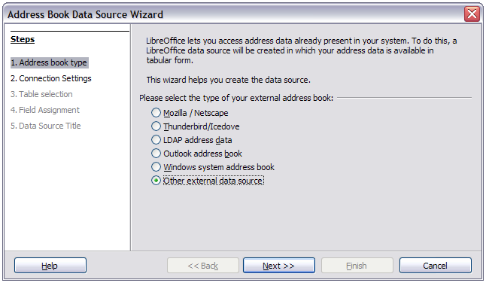Obrázek 1: Výběr typu externího adresáře
- Na další stránce průvodce klikneme na tlačítko Nastavení.
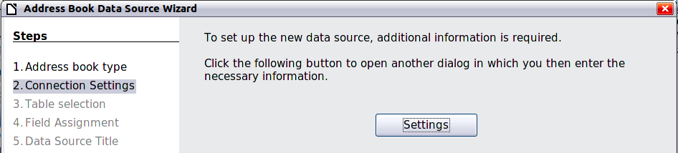Obrázek 2: Spuštění části Nastavení průvodce
- Na stránce Vytvořit zdroj adres vybereme typ databáze. V našem příkladě je toSešit. Klepneme na tlačítko Další.
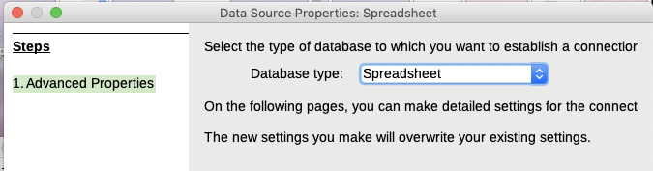Obrázek 3: Výběr typu databáze
- Na další stránce (obrázek 4) klikneme na tlačítko Procházet a přejdeme do tabulky s informací o adrese. Vybereme tabulku a klikneme na tlačítko Otevřít pro návrat do tohoto dialogu.
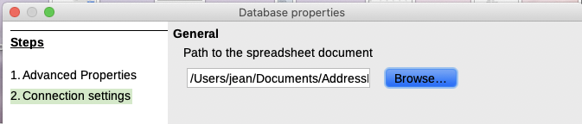Obrázek 4: Výběr tabulkového dokumentu
- Chceme-li otestovat, zda bylo připojení správně navázáno, klepneme na tlačítko Otestovat spojení uprostřed dialogového okna (není zobrazeno na obr 4). Měla by se zobrazit zpráva „Připojení bylo úspěšně navázáno“; v opačném případě se zobrazí chybová zpráva.
- Klepneme na tlačítko Dokončit.
- Na další stránce klikneme na tlačítko Další. Neklikejte na tlačítko Přiřazení polí.
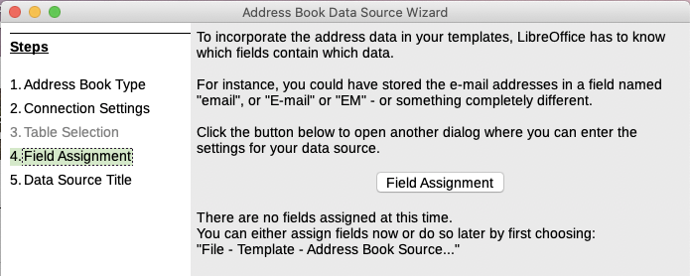Obrázek 5: V případě výběru Sešit neklikejte na tlačítko Přiřazení polí
- Nový soubor databáze (.odb) pojmenujeme v poli Umístění. Volitelně můžeme změnit název v poli Název adresáře; jedná se o registrovaný název, který LibreOffice zobrazuje v seznamech zdrojů dat. V našem příkladě byl název Body použit pro oba.
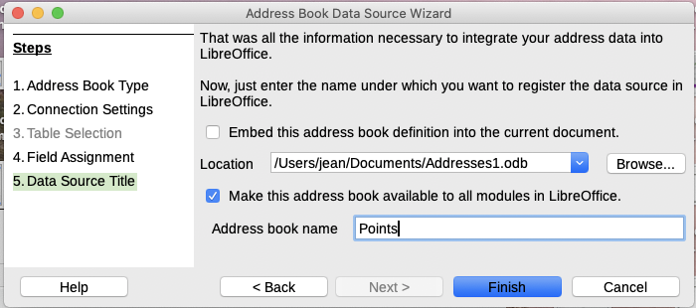Obrázek 6: Pojmenování .odb souboru a adresáře
- Klepneme na tlačítko Dokončit. Zdroj dat je nyní zaregistrován.

Vytvoření hromadného dopisu
Hromadný dopis můžeme vytvořit ručně – nejjednodušší a nejobsáhlejší metoda, která je zde popsána – nebo můžeme použít průvodce hromadnou korespondencí (viz strana 15).
- Vytvoříme nový dokument Writeru (z nabídky Soubor > Nový > Textový dokument) nebo otevřeme již existující hromadný dopis pomocí nabídky Soubor > Otevřít.
- Zobrazíme registrované zdroje dat (z nabídky Zobrazit > Zdroje dat, nebo stisknutím kláves Shift + Ctrl + F4).
- Vyhledáme zdroj dat, která si přejeme použít ve formulářovém dopisu, v tomto případě Body. Rozbalíme složku Body a Tabulky a vybereme List1. Zobrazí se datový soubor adresy.
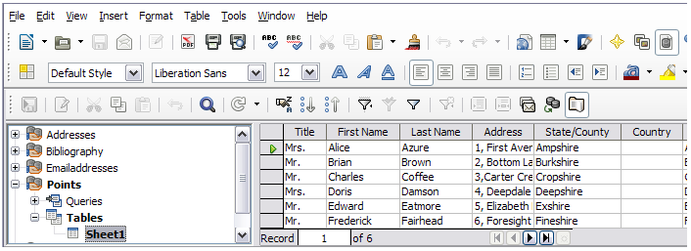Obrázek 7: Výběr zdroje dat
- Nyní vytvoříme nebo upravíme hromadný dopis vložením textu, interpunkce, zalomení řádků a dalších prvků, které budou přítomny ve všech dopisech.
Podle potřeby je možné přidat pole hromadné korespondence (například jména a adresy); klikneme do záhlaví pole a přetáhneme jej na příslušné místo v dopise.
Řádky adresy by měly být v jednotlivých odstavcích, neměly by být odděleny zalomením řádků, jak by se mohlo zdát vhodnější. Důvod pro to bude objasněn v dalším kroku.
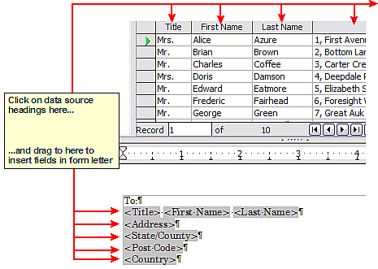Obrázek 8: Přetažení polí do těla formuláře
- Pokračujeme, dokud není celý dokument hotov. V tuto chvíli můžeme odstranit všechny prázdné řádky, které se mohou objevit ve výsledných dokumentech (viz krok 6). Jinak přejdeme na krok 7.
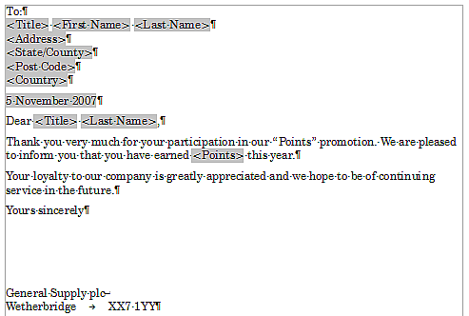Obrázek 9: Vyplněný hromadný dopis
- Pro odstranění prázdných řádků postupujeme takto:
  - Klikneme na konec prvního odstavce, který chceme odstranit, pokud je prázdný, a poté z nabídky vybereme Vložit > Pole > Další pole pro zobrazení dialogového okna Pole.
  - Vybereme záložku Funkce kartu a v ní položku Skrytý odstavec ve sloupci Typ.
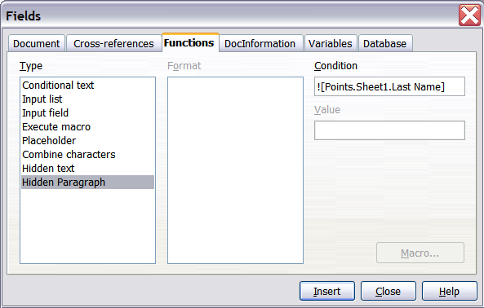Obrázek 10: Vložení skrytého odstavce
  - Nyní klikneme do pole Podmínka a zadáme podmínku, která definuje prázdné pole adresy. Má obecnou formu:
![Databáze.Tabulka.Pole databáze]
kde znak '!' (NOT) označuje negativní případ a hranaté závorky označují podmínku.
Například v naší databázi Body by podmínka k otestování, zda je pole Příjmení prázdné, byla:
![Body.List1.Příjmení], jak je znázorněno na obrázku 10.
Pro vyzkoušení více podmínek použijeme operátory AND a/nebo OR mezi podmíněnými příkazy, například:
![Body.List1.Titul]AND![Body.List1.Příjmení]
  - Stiskneme tlačítko Vložit, ale okno nezavíráme, dokud nezměníme všechny řádky, které mají být odstraněny.
- Dokument je nyní připraven k tisku.
- Z nabídky vybereme Soubor > Tisk a potvrdíme stisknutím tlačítka Ano v dialogovém okně.
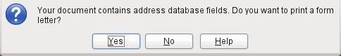Obrázek 11: Potvrzující zpráva hromadné korespondence
- V dialogovém okně Hromadná korespondence (obrázek 12), v části Záznamy, můžeme vybrat tisk všech záznamů nebo vybraných záznamů. Pro výběr jednotlivých záznamů k tisku klikneme za současného držení klávesy Ctrl na každém z nich. Pro výběr bloku záznamů vybereme první záznam v bloku, přejdeme na poslední záznam v bloku a za současného držení klávesy Shift na něm klikneme.
- Stiskneme tlačítko OK k odeslání dopisů přímo do tiskárny. Nebo můžeme dopisy uložit do souboru pro další úpravy a formátování; viz „Úpravy sloučených dokumentů “ níže.
- Nyní bychom měli uložit původní hromadný dopis (šablonu), pokud jsme tak neučinili dříve. Doporučuje se mít šablonu hromadného dopisu, protože může značně zjednodušit vytváření dalších hromadných dopisů.
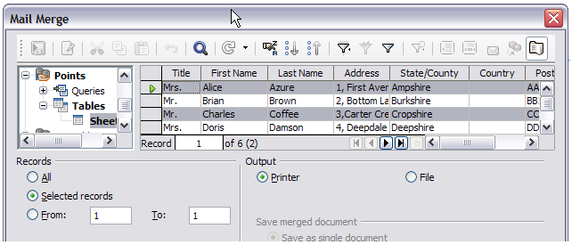Obrázek 12: Dialogové okno Hromadná korespondence

Úprava sloučených dokumentů
Můžeme raději uložit dopis do souboru k provedení korektur nebo formátování. Provedeme to následovně:
- V dialogovém okně Hromadná korespondence (obrázek 12) vybereme Soubor v Výstup místo výchozího nastavení Tiskárna výběr. Tím se aktivují některé další možnosti na stránce (obrázek 13).
- Můžeme si vybrat, zda chcete uložit výstup jako jeden dokument (obsahující všechny dopisy) nebo uložit dopisy jako jednotlivé dokumenty. Také můžeme určit název, umístění a formát souborů.
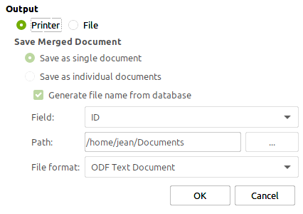Obrázek 13: Výstup do tiskárny nebo do souboru
- Klepneme na OK. V okně „Uložit jako“ určíme název souboru pro uložené dopisy a vybereme složku, do které je chceme uložit. Dopisy se budou postupně ukládat jako samostatné stránky v jednom dokumentu nebo se budou číslovat postupně v jednotlivých souborech, pokud se ukládají jako jednotlivé dokumenty.
Nyní můžeme otevřít dopisy a upravovat je jednotlivě, jako bychom upravovali jakýkoli jiný dokument.

Tisk adresních štítků
Štítky se běžně používají pro tisk seznamů adres (kde každý štítek zobrazuje jinou adresu), ale lze je také použít k vytvoření více kopií pouze jednoho štítku, například štítků se zpáteční adresou nebo štítků pro disky CD/DVD nebo jiné položky.
Před zahájením tohoto procesu je třeba si poznamenat značku a typ štítků, které chceme použít. Můžeme také definovat vlastní velikost štítku; viz krok 4.
- Tip
Pokud tiskneme na každý štítek stejné informace, může použít raději dialogové okno Vizitky. Přístup k němu je prostřednictvím nabídky Soubor > Nové > Vizitky. Okna Štítky a Vizitky jsou velmi podobné.

Předtisková příprava
Pro přípravu poštovní štítků pro tisk:
- Vybereme z nabídky Soubor > Nové > Štítky. Otevře se dialogové okno Štítky.
- Na záložce Štítky (viz obrázek 14) vybereme databázi a tabulku.
- Klikneme na rozbalovací nabídku Pole databáze. Vybereme první pole, které se má použít na štítku (v tomto příkladu Titul). Kliknutím na tlačítko se šipkou vlevo přesuneme toto pole do oblasti Text štítku, jak je znázorněno na obrázku 14.
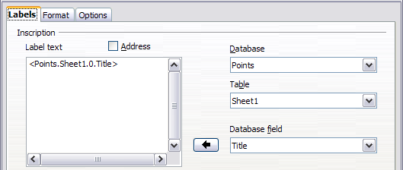Obrázek 14: Přesunutí pole ze seznamu polí databáze do oblasti Text štítku
- Pokračujeme v přidávání polí a vkládání požadované interpunkce, mezer a konců řádků, dokud nebude štítek hotov. Obrázek 15 zobrazuje vyplněný štítek.
- Vybereme štítek v rozbalovacím seznamu Značka. Typy pro tuto značku se poté objeví v rozbalovací nabídce Typ. Vybereme požadovanou velikost a typ štítků. Přejdeme na krok 7.
Pokud zde naše listy štítků nejsou uvedeny, přejdeme ke kroku 6.
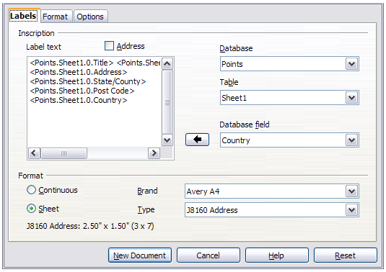Obrázek 15: Vyplněný štítek
- Definování štítků, které nejsou v seznamu:
- Na záložce Štítky vybereme v rozbalovací nabídce Typ položku [Uživatel]. Poté vybereme záložku Formát dialogového okna Štítky (viz obrázek 16). Změříme na svých štítcích zobrazené rozměry a zadáme je do příslušných polí na levé straně.
Horizontální rozteč je vzdálenost mezi levými okraji sousedních štítků.
Vertikální rozteč je vzdálenost mezi horním okrajem štítku a horním okrajem štítku přímo pod ním.
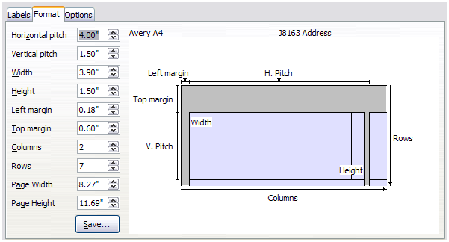Obrázek 16: V případě potřeby upřesníme nastavení
- Nyní můžeme šablonu štítku uložit pro případ, že bychom ji chtěli použít opakovaně. Klikneme na tlačítko Uložit.
- V zobrazeném dialogovém okně Uložit formát štítku zadáme názvy Značky a Typu štítku. Klepneme na OK.
- Na záložce Možnosti zaškrtneme pole Synchronizovat obsahy.
- Stiskneme tlačítko Nový dokument. Nyní máme nový jednostránkový dokument obsahující řadu rámců, jeden pro každý štítek vybraného typu a vyplněný vybranými poli zdroje adres. Některá pole ve zdroji adres budou často nevyužita, což povede k prázdným řádkům v obálce adresáta. Pokud to není důležité, přejdeme na podkapitolu „Tisk“ na stránce 13; jinak pokračujeme podkapitolou „Odstranění prázdných řádků ze štítků“ níže.

Odstranění prázdných řádků ze štítků
- Nejprve se ujistíme, že rámečky štítku zobrazují obsah pole (záhlaví zdroje dat), nikoli jejich názvy polí. Pokud tomu tak není, přepneme zobrazení stisknutím kláves Ctrl + F9, nebo vybereme z nabídky Zobrazit > Názvy polí.
- Dále se ubezpečíme, že se zobrazily netisknutelné znaky, například značky odstavců a konce řádků. Pokud stále nejsou viditelné, zobrazíme je příkazem z nabídky Zobrazit > Formátování značek na liště nabídek, stisknutím kláves Ctrl + F10 nebo stisknutím tlačítka Přepnout značky formátování na standardním panelu nástrojů.
Nyní vidíme, že oddělení adresního pole je vytvořeno zalomením řádku () namísto odstavce (). Odstraněníprázdných polí adresy závisí na skrytí odstavců, nikoli řádků, takže konce řádků musíme nahradit odstavci.
- Klikneme na první štítek na konci posledního pole zdroje adres v prvním řádku štítku. Stiskneme klávesu Delete pro odstranění znaku nové řádky a dále klávesu Enter pro vložení znaku odstavce. Tuto akci opakujeme pro každý řádek v adrese.
Pokud řádkování na prvním štítku není uspokojivé, můžeme jej před pokračováním opravit úpravou odstavcového stylu spojeného s adresou. Dokud jsme ji nezměnili, používá adresa výchozí styl.
- Upozornění
Cílem kroku 3 je nahradit všechna zalomení řádků na konci polí zdroje adres s odstavci. Adresní datové pole může být někdy delší než šířka štítku a zalomí se na další fyzický řádek; proto je třeba se ujistit, že omylem nedojde k odstranění a náhradě jiných znaků než zalomení řádku.
- Znovu klikneme na konci prvního odstavce, který chceme podmíněně odstranit, a poté vybereme nabídku Vložit > Pole > Další pole. Vybereme záložku Funkce a poté klikneme na Skrytý odstavec ve sloupci Typ. Nyní klikneme do pole Stav a zadáme podmínku, která definuje prázdné pole adresy. Má obecnou formu:
![Databáze.Tabulka.Pole databáze]
kde znak '!' (NOT) označuje negativní případ a hranaté závorky označují podmínku.
Například v naší databázi Body by byla podmínka k otestování, zda je pole Příjmení prázdné
![Body.List1.Příjmení], jak je znázorněno na obrázku 10.
Chceme-li otestovat více podmínek, použijeme operátory AND a/nebo OR mezi podmíněnými příkazy, například:
![Body.List1.Titul]AND![Body.List1.Příjmení]
Klikneme na tlačítko Vložit, ale dialog nezavíráme, dokud nebudou změněny všechny řádky.
- Opakujeme pro každý odstavec, který má být podmíněně odstraněn. Nezapomeneme umístit kurzor na konec řádku před změnou posledního prvku podmínky a vložením výsledku.
- Upozornění
Poslední odstavec bloku adresy štítku končí zvláštním polem, Další záznam: Databáze.Tabulka (v našem příkladu Další záznam: Body.Sešit1); před toto pole musí být vloženo pole Skrytý odstavec. Toho lze obecně dosáhnout kliknutím na konci odstavce a následným použitím klávesy Šipka vlevo. Pokud tuto akci vynecháme, zjistíme, že některé záznamy byly přeskočeny a chybí v konečném výstupu.
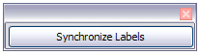
- Protože jsme dříve vybrali položku Synchronizovat obsah, měli bychom nyní vidět malé okénko s tlačítkem Synchronizovat štítky. Klikneme na toto tlačítko a skrytá odstavcová pole se rozšíří na všechny štítky v dokumentu. (Pokud nevybereme pole Synchronizovat, lze štítky upravovat jednotlivě.)
Nyní máme šablonu vhodnou pro budoucí použití se stejným zdrojem dat a typem štítku. Uložíme jej prostřednictvím nabídky Soubor > Šablony > Uložit jako šablonu.

Tisk
- Zvolíme Soubor > Tisk. Zobrazí se zpráva (viz obrázek 11 ). Klikneme na Ano pro vytištění.
- V dialogovém okně Hromadná korespondence (obrázek 12), můžeme zvolit tisk všech záznamů nebo vybraných záznamů. K výběru záznamů k tisku stiskneme klávesu Ctrl a klikneme na jednotlivé záznamy. Pro výběr bloku záznamů vybereme první záznam v bloku a se stisknutou klávesou Shift klikneme na poslední záznam.
- Stiskneme tlačítko OK k odeslání štítků přímo do tiskárny.
- Poznámka
Štítky je též možno uložit do souboru, například z důvodu jejich pozdějších úprav, jako je změna formátu písma nebo odstavce. Uložení provedeme výběrem položky Soubor v části Výstup dialogového okna Hromadná korespondence, neponecháme tedy výchozí možnost Tiskárna. Tím se změní dialog pro zvýraznění Uložit sloučený dokument sekce, kde je předvolena položka Uložit jako jeden dokument.
V tomto případě kliknutí na tlačítko OK otevře dialogové okno Uložit jako, kde můžeme zadat název souboru pro uložené štítky. Pokud jsme dokument (šablonu) vzorových polí štítku dříve neuložili, budeme k tomu vyzváni dalším dialogem Uložit jako.
V obou případech (tisk nebo uložení do souboru) bude tištěný nebo uložený výstup rozšířen tak, aby zahrnoval všechny vybrané záznamy ze zdroje dat, i když bude zřejmá pouze jedna stránka štítků.

Úprava uloženého souboru poštovních štítků
Úpravu uloženého souboru poštovních štítků provedeme otevřením uloženého souboru štítků stejným způsobem jako jakýkoli jiný dokument Writeru. Následně budeme vyzváni k aktualizaci všech odkazů. Vybereme Ne. (Pokud vybereme Synchronizovat, všechny štítky nakonec budou obsahovat stejná data, což nemusí být to, co chceme.)
Jednotlivé záznamy lze upravovat běžným způsobem, například zvýrazněním a změnou názvu písma. Nelze však globálně upravit všechny štítky (například změnit název písma pro všechny záznamy) výběrem celého dokumentu.
Místo toho upravíme styl odstavce přidružený k štítkovým záznamům:
- Klikneme pravým tlačítkem na záznam štítku. V místní nabídce vybereme Odstavec > Upravit styl.
- Poté v dialogu Styl odstavce změníme název písma, velikost písma, odsazení a další vlastnosti.

Tisk obálek
Namísto tisku poštovních štítků můžeme chtít tisknout přímo na obálky. Z nabídky Vložit > Obálka vybereme metodu vytvoření obálky: vložení do dopisu, obvykle jako první stránka (položka Vložit v dialogovém okně Obálka), nebo je obálka nezávislým dokumentem (položka Nový dokument v dialogovém okně). V každém případě lze adresy zadat ručně, například zkopírováním a vložením z dopisu, s nímž jsou spojena, nebo mohou pocházet ze zdroje adres.
Vytvoření obálky zahrnuje dva kroky, nastavení a tisk. Obecné pokyny k nastavení obálek pro tisk nalezneme v části „Tisk obálek“ v kapitole 7, Tisk, export, e-mail a podepisování. Tato část popisuje použití zdroje adres.

Nastavení obálek pro tisk
- Z nabídkové lišty zvolíme Vložit > Obálka.
- Na stránce Obálka dialogového okna Obálka (obrázek 21) můžeme do obálky přidat a upravit informace o odesílateli v poli Odesílatel.
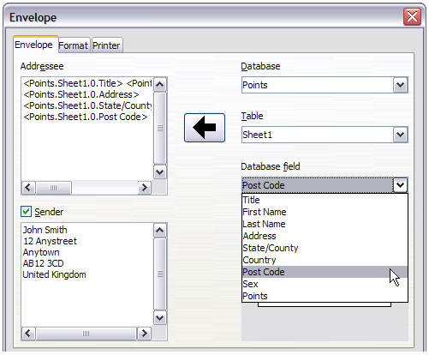Obrázek 17: Výběr informací o adresátovi a odesílateli obálek
- Pole adresáta vytvoříme přetažením ze záhlaví zdroje dat (jak je popsáno v části „Vytvoření hromadného dopisu“ na straně 6 a zejména na obrázku 8) nebo využitím možností záložky Obálka.
- V prvním případě stiskneme tlačítko Nový dokument , přetáhněte záhlaví zdroje dat do pole Adresát na nové obálce a přejdeme ke kroku 10, jinak pokračujeme dalším krokem.
- Ověříme, přidáme nebo upravíme informace v poli Adresát. Pomocí rozbalovacích nabídek vpravo vybereme databázi a tabulku, v níž máme přístup k informacím o adresátovi, podobným způsobem, popsaným v části „Tisk adresních štítků“ na straně 10.
- Po dokončení formátování stiskneme tlačítko Nový dokument nebo Vložit. Stisknutím tlačítka Nový dokument vytvoříme v novém dokumentu pouze šablonu obálky, zatímco použitím tlačítka Vložit vložíme obálku do aktuálního dokumentu jako stranu 1.
- Některá pole v adresním zdroji dat budou často nevyužita, což povede k prázdným řádkům v oblasti obálky adresáta. Pokud to není důležité, přejdeme rovnou na „Sloučení a tisk obálek“ níže, jinak pokračujeme podle popisu v části „Odstranění prázdných řádků ze štítků“ na stránce 12.

Sloučení a tisk obálek
Pro sloučení adres a tisk obálky:
- Zvolíme Soubor > Tisk. Zobrazí se okno se zprávou. Klepneme na Ano.
- Zobrazí se dialogové okno Hromadná korespondence (obrázek 12). Stejně jako u hromadných dopisů a poštovních štítků si můžeme vybrat tisk obálek pro jeden, několik nebo všechny záznamy adres v databázi.
- Po výběru klikneme na tlačítko OK pro přímý tisk na tiskárně. Kontrolu obálky před tiskem můžeme provést podle popisu v části „Úpravy sloučených dokumentů“ na straně 9 .

Vytvoření šablony obálky
Až budeme s rozložením obálek a polí spokojeni, uložíme výsledek jako šablonu.
- Z nabídky vybereme Soubor > Šablony > Uložit jako šablonu.
- V okně Šablony zadáme název šablony a vybereme její kategorii.
- Stiskneme tlačítko Uložit a uložíme šablonu.

Užití průvodce hromadné korespondence k vytvoření hromadného dopisu | 23
Ruční metoda vytváření hromadného dopisu popsaná v části „Vytváření formulářového dopisu“ na stránce 6 poskytuje největší kontrolu nad výsledkem, a proto se doporučuje. Je též možné použít průvodce hromadnou korespondencí. Postup jeho využití je popsán níže.
Otevřeme nový dokument z nabídky Soubor > Nový > Textový dokument a dále průvodce hromadnou korespondencí z nabídky Nástroje > Průvodce hromadnou korespondencí. Otevře se průvodce, jak je znázorněno na obrázku 18.

Krok 1: Výběr počátečního dokumentu
Průvodce poskytuje několik možností pro počáteční dokument:
- Použít aktuální dokument
- Vytvořit nový dokument
- Začít s existujícím dokumentem
- Začít ze šablony
Pro účely tohoto příkladu máme otevřený nový textový dokument.
Vybereme položku Použít aktuální dokument a klikneme na tlačítko Další.
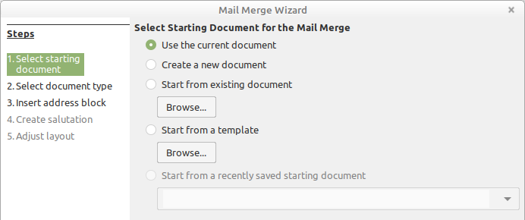Obrázek 18: Výběr počátečního dokumentu

Krok 2: Výběr typu dokumentu
Průvodce může vytvářet dopisy nebo e-mailové zprávy. V tomto příkladu vytvoříme dopis. Vybereme položku Dopis a stiskneme tlačítko Další.
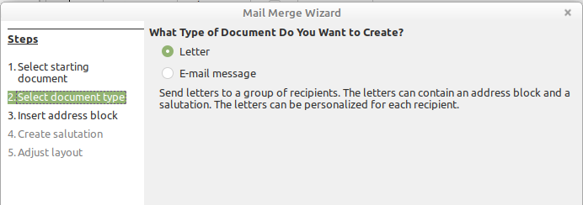Obrázek 19: Výběr typu dokumentu

Krok 3: Vložení adresního bloku
Toto je nejsložitější krok v průvodci. V tomto kroku (obrázek 20) provedeme tři úkony:
- Řekneme průvodci, který zdroj dat použít. Zdrojem dat musí být existující soubor.
- Vybereme blok s adresou, který se má v dokumentu použít. To znamená zvolit, která pole se zobrazí (například, zda je země zahrnuta) a jak vypadají.
- Ujistíme se, zda se všechna pole odpovídají. To je velmi důležité. Například anglická verze průvodce ve Velké Británii má pole s názvem <Surname>. Pokud má naše tabulka sloupec s názvem „Příjmení“, musíme sdělit průvodci, že <Surname>a „Příjmení“ jsou ekvivalentní. To je popsáno v části „Odpovídající pole“ na stránce 19.
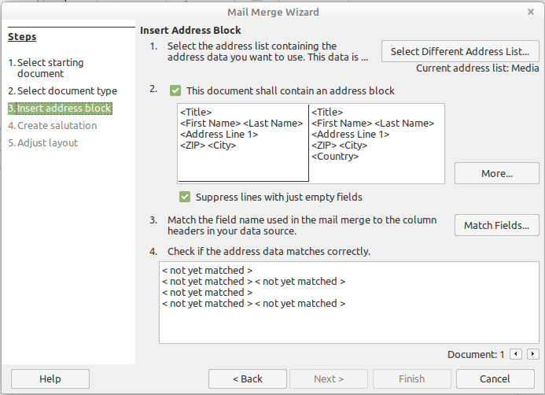Obrázek 20: Vložení adresního bloku

Výběr zdroje dat (seznam adres)
- Pokud aktuální seznam adres, zobrazený pod tlačítkem Vyberte jiný seznam adres v sekci 1, není ten, který chceme použít, kliknutím na tlačítko otevřeme dialogové okno Vybrat seznam adres (obrázek 21 ) pro výběr zdroje dat.
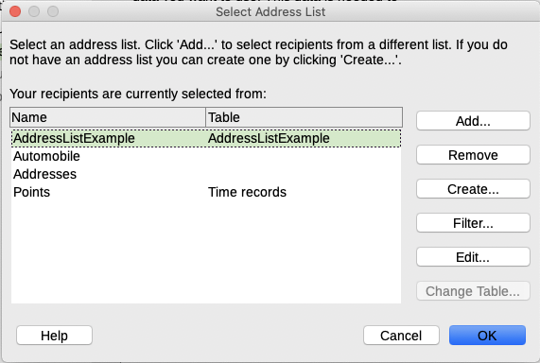Obrázek 21: Dialogové okno Vybrat blok s adresou
Pokud jsme dosud nevytvořili seznam adres, můžeme tak učinit kliknutím na tlačítko Vytvořit. Tento krok nám umožní vytvořit soubor .csv (hodnoty oddělené čárkami) s novým seznamem záznamů adres. Pokud máme seznam adres, který není registrován v LibreOffice, ale který chceme použít, klikněme na tlačítko Přidat a vybereme soubor z umístění, ve kterém je uložen.
V každém případě bude vytvořen a zaregistrován nový zdroj dat (soubor .odb).
- Pro návrat do okna Vložit blok s adresou vybereme seznam adres a klepneme na tlačítko OK. Adresář „Body“ si ponecháváme pro tento příklad. Průvodce může také vyloučit určité záznamy; klikneme na Filtr a vybereme je.

Výběr a volitelná úprava bloku adresy
- V sekci 2 (zobrazeno na obrázku 20) vybereme blok a adresou, který se má na dopisu zobrazit, určíme jeho vzhled a vybereme pole, která má obsahovat. Hlavní stránka nabízí dvě možnosti. Klikneme na tlačítko Více, abychom otevřeli okno Vybrat blok s adresou pro více možností.
- Dialogové okno Vybrat blok s adresou (obrázek 22) zobrazuje původní dva bloky s dalšími možnostmi pro formátování bloku adresy (možná bude třeba se posunout níže, abychom viděli všechny možnosti). Můžeme také volitelně zahrnout nebo vyloučit zemi (například zahrnout zemi pouze tehdy, pokud to není Anglie) v části Nastavení bloku s adresou. Navržené formáty jsou relativně běžné, ale nemusí přesně odpovídat našim preferencím. V takovém případě vybereme adresní blok, který je nejblíže našim požadavkům, a stiskneme tlačítko Upravit, čímž otevřeme dialogové okno Upravit blok s adresou.
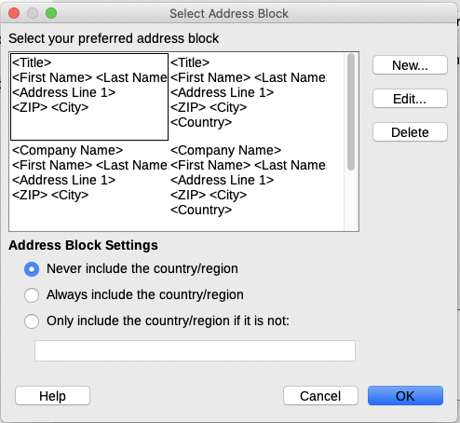Obrázek 22: Dialogové okno Vybrat blok s adresou
- V dialogovém okně Upravit blok s adresou (obrázek 23) můžeme přidat nebo odstranit prvky adresy pomocí tlačítek se šipkami mezi poli. Prvky můžeme přesouvat pomocí tlačítek se šipkami v pravé části okna. Například pro přidání další mezery mezi křestní jméno a příjmení na obrázku 23 klikneme na položku <Příjmení> a poté klikneme na tlačítko Přesunout doprava.
- Stisknutím tlačítka OK zavřeme dialogové okno Upravit blok s adresou a poté stiskneme tlačítko OK v okně Vybrat blok s adresou uložíme provedené změny a vrátíme se do okna Průvodce hromadnou korespondencí.
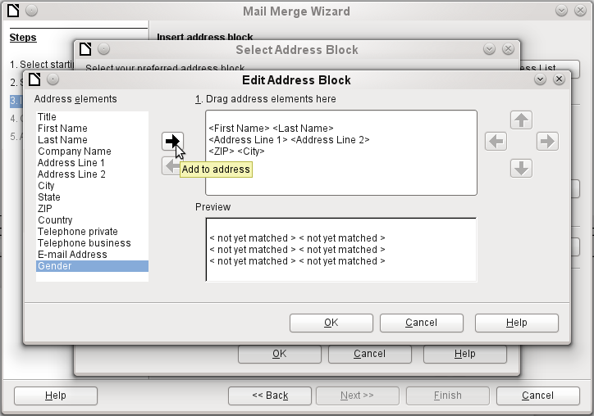Obrázek 23: Okno Upravit blok s adresou

Přiřazení polí
Nakonec je čas porovnat pole průvodce s poli tabulky, aby se položky jako <surname>a „Příjmení“ shodovala.
- Podívejme se na část 3 průvodce (znázorněného na obrázku 20 na stránce 17). Pole v dolní části zobrazuje po jednom záznamu ve formátu bloku adresy, který jsme zadali. Pomocí tlačítek se šipkou doprava a doleva pod tímto polem adresy ověříme adresy, zda se zobrazují správně. Pozor, ne všechny záznamy se musí zobrazovat správně jen proto, že jeden nebo dva ano.
- Pokud se adresy nezobrazují správně, klikneme na tlačítko Přiřadit pole.
Dialogové okno Přiřadit pole (obrázek 24) má tři sloupce:
- Prvky adresy jsou výrazy, které průvodce používá pro každé pole, například <Jméno>a <Příjmení>.
- Pro každý prvek adresy vybereme ve sloupci Odpovídá poli pole ze zdroje dat, které se s ním shoduje.
- Sloupec Náhled ukazuje, co se pro toto pole zobrazí z vybraného bloku adresy, takže můžeme znovu ověřit, že se pole shodují.
- Po nalezení všech polí stiskneme tlačítko OK, abychom se vrátili do okna Vložit blok s adresou. Když se nyní pomocí tlačítek se šipkami podíváme na adresy, měly by všechny vypadat správně. Pokud tomu tak není, vrátíme a změníme vše, s čím nejsme spokojeni. Poté stisknutím tlačítka Další přejdeme k dalšímu kroku.
Nebudeme moci pokračovat, dokud správně nevyplníme všechna pole ve vybraném adresním bloku. Pokud se v místě pole nachází <nepřiřazeno>, dotyčné pole není správně přiřazeno.
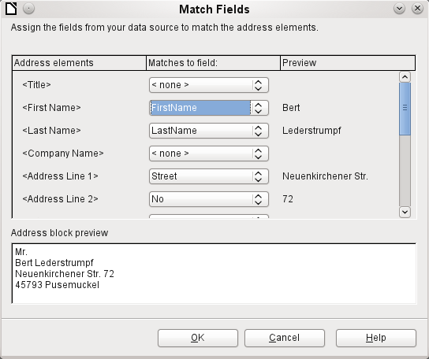Obrázek 24: Dialog shody polí
- Všimněme si možnosti pro Potlačit řádky s prázdnými poli v sekci 2 obrázku 20. Pomocí průvodce nemusíme vytvářet vlastní pole podmíněného potlačení.

Krok 4: Vytvoření pozdravu
V tomto kroku je možné vytvořit téměř jakýkoli pozdrav (viz obrázek 25).
V části Obecný pozdrav zaškrtneme pole Tento dokument by měl obsahovat oslovení. Některé obecné texty jsou k dispozici v seznamu, můžeme však zadat i vlastní text. V náhledovém okně vidíme naši volbu.
Vlastní tvary pozdravu můžeme vytvořit po zaškrtnutí pole Vložte personalizované oslovení.
Například lze použít jiný pozdrav pro muže a ženy. K tomu musí mít Writer nějaký způsob, jak zjistit, zda je člověk muž nebo žena. V tabulce můžeme mít sloupec s názvem Pohlaví. V sekci Pole v seznamu adres, podle kterého se pozná žena vybereme z rozbalovací nabídky Název pole Pohlaví a do pole Hodnota pole vložíme písmeno "F". Pozdrav mužům se poté použije pro všechny muže a pozdrav žen pro všechny ženy. LibreOffice bohužel neposkytuje další pohlaví; lze však použít pozdrav bez pohlaví.
Pokud takový sloupec v tabulce nemáme nebo pokud při oslovení nepotřebujeme rozlišovat mezi pohlavími, můžeme ponechat Název pole a Hodnota pole prázdná a použít přizpůsobený obsah v nabídce Muž pro oslovení všech příjemců.
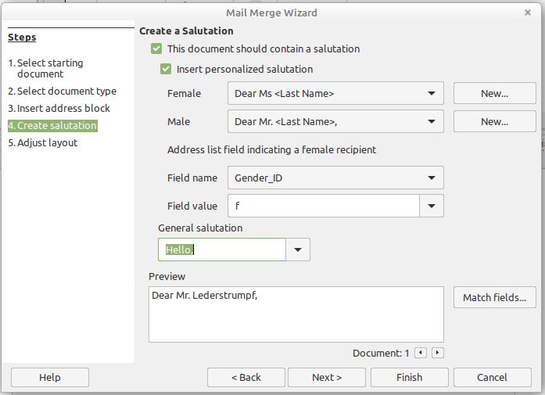Obrázek 25: Vytvoření oslovení
Příklad:
- Stiskneme tlačítko Nový vedle nabídky Muž. Otevře se okno Vlastní oslovení (pro muže) (viz obrázek 26).
- Vybereme Oslovení v seznamu Vybrat prvek vpravo a přetáhneme jej do pole 1 vpravo.
- Z nabídky Úprava oslovení vybereme příslušný pozdrav nebo do pole Náhled vložíme vlastní text. Podle potřeby jej upravíme.
- Vybereme a přesuneme Jméno ze seznamu Prvky oslovení do pole 1 buď pomocí tlačítka se šipkou Přidat k oslovení nebo jeho přetažením. Poté stiskneme tlačítko Přesunout doprava pro přidání mezery mezi oslovením a křestním jménem.
- Vybereme a přesuneme Příjmení ze seznamu Prvky oslovení do pole 1 a poté stiskneme tlačítko se šipkou Přesunout doprava a přidáme mezeru mezi křestním jménem a příjmením.
- Nakonec přesuneme interpunkční znaménko a vybereme čárku z možností z nabídky Úprava oslovení.
- Výsledek je zobrazen v poli Náhled.
- Provedeme nějaké konečné úpravy. Klepneme na OK.
Tato metoda umožňuje používat genderově neutrální tituly, jako jsou Doktor (Dr) a Reverend (Rev), nebo tituly, jako je Ms, nebo vynechat tituly.
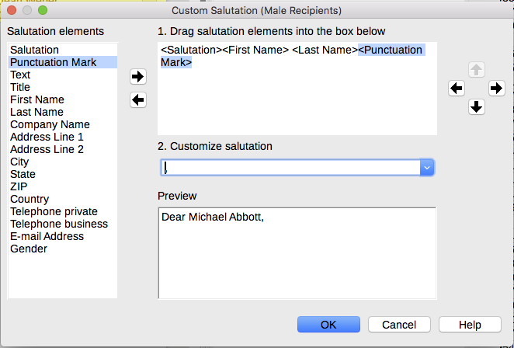Obrázek 26: Úprava oslovení

Krok 5: Úprava rozložení
V kroku 5: Úprava vzhledu můžeme upravit umístění bloku adresy a oslovení na stránce. Blok adresy můžeme umístit kdekoli na stránce. Pozdrav je vždy nalevo, ale můžeme jím pohybovat po stránce nahoru a dolů. Prvky posouváme s využitím tlačítek, zobrazených na obrázku 27 .
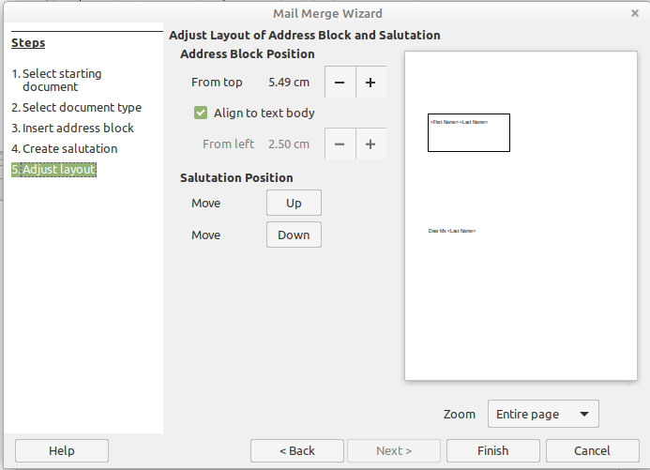Obrázek 27: Úprava rozložení
Nyní máme dokument Writeru, do kterého můžeme psát obsah dopisu. Chceme-li sloučit pole a vytisknout dopisy, zvolíme nabídku Soubor > Tisk. Zobrazí se okno s dotazem, zda chceme vytisknout hromadný dopis. Klepneme na Ano.
Dialogové okno Hromadná korespondence (obrázek 28) je nyní zobrazen tam, kde můžeme volitelně vybrat záznamy, které chceme zahrnout nebo vyloučit (v horní části) a v části Výstup vybereme buď okamžitý tisk dopisů ( Tiskárna), nebo jejich uložení (Soubor) pro další úpravy nebo tisk později.
Pokud se rozhodneme pro Soubor, můžeme zvolit uložení výstupu jako jednoho dokumentu (obsahující všechny dopisy), nebo uložení dopisů jako jednotlivých dokumentů. Určíme název, umístění a formát souborů. Dopis uložíme kliknutím na OK.
Nyní můžeme otevřít dopisy a upravovat je jednotlivě, jako bychom upravovali jakýkoli jiný dokument.
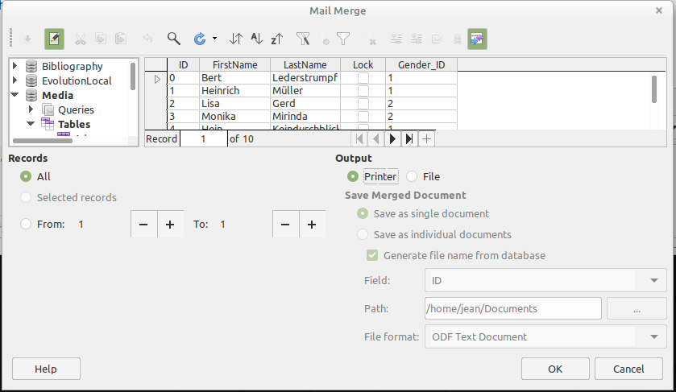Obrázek 28: Dialogové okno Hromadná korespondence

Při použití Průvodce hromadnou korespondencí můžeme vybrat automatické odstranění prázdných řádků a přeskočit tuto část.

